מטלת מנחה (ממ"ן) 15
הקורס: 04101 - אשנב למתמטיקה
חומר הלימוד למטלה: יחידות 7,6
מספר השאלות: 4 | משקל המטלה: 3 נקודות
סמסטר: 2009ג | מועד הגשה: 11.9.2009
קיימות שתי חלופות להגשת מטלות:
- שליחת מטלות באמצעות מערכת המטלות המקוונת באתר הבית של הקורס
- שליחת מטלות באמצעות הדואר או הגשה ישירה למנחה במפגשי ההנחיה
הסבר מפורט ב"נוהל הגשת מטלות מנחה"

שאלה 1
- תהי A קבוצה ויהיו f , g פונקציות מ- A ל- A .
הוכח שאם f אינה על A אז 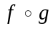 אינה על A.
- יהיו f ו- g הפונקציות הבאות מ- N ל- Nהמוגדרות כך:
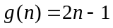 לכל  ו- 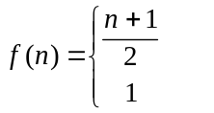
הוכח ש- g אינה על N אך היא על N .
אם אי-זוגי ,
אם זוגי ,
- תהי A קבוצה ויהיו f , g פונקציות מ- A ל- A .
הוכח שאם g אינה על A ו- f היא חד-חד-ערכית, אז 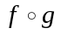 אינה על A.

שאלה 2
O
A
D
C
B
יהיו 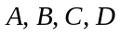 קדקודי ריבוע שמרכזו O , כמו באיור.
ותהי f איזומטריה אשר 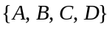 היא קבוצת שבת שלה.
נתון ש- 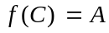.
- הוכח ש- 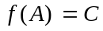 ו- O היא נקודת שבת של f.
- הוכח שאם 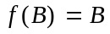 אז f היא שיקוף.
- הוכח שאם 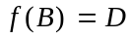 אז f היא סיבוב.
- הוכח ש- f אינה יכולה להעתיק את B ל- A או ל- C.

שאלה 3
יהיו f , g איזומטריות של המישור. נסמן ב- 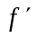 את 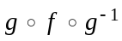.
- הוכח ש- היא איזומטריה ו- שומרת מגמה אם ורק אם f שומרת מגמה.
- הוכח כי אם A היא נקודת שבת של f אז 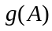 נקודת שבת של ואם B נקודת שבת
של , אז 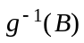 היא נקודת שבת של f .
- הוכח ש- f ו- הן איזומטריות מאותו סוג.

שאלה 4
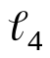
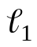
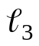
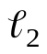
באיור מתוארים ארבעה ישרים: 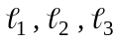 ישרים מקבילים זה לזה ו- 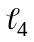 שחותך אותם.
- הוכח שההרכבה 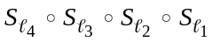 היא סיבוב.
- הוכח ש- .

